

《制造基础实践》

产品创新设计报告

|  |  |
| --- | --- |
| **专业：** | **能源与环境学院** |
| **班级：** | **G42222** |
| **学号：** | **G4222228** |
| **姓名：** | **王皓冬** |
| **综合成绩：** |  |
| **评阅教师：** |  |

东南大学工业发展与培训中心

2023年 5月

目录

滚珠轴承创意式设计 1

1.作品简介 1

2.产品说明 1

3.设计展示 1

4.设计心得 1

5.意见建议 1

滚珠轴承创意式设计

本设计任务要求学生自行设计一个创意作品（产品），要求设计的产品包含的零部件数量不少于4个，具有一定的功能。

1.作品简介

滚珠轴承是滚动轴承的一种，将球形合金钢珠安装在内钢圈和外钢圈的中间，以滚动的方式来降低动力传递过程中的摩擦力和提高机械动力的传递效率。滚珠轴承不能承受较大的重载荷，在轻工业机械中较常见。本作品按照工业生产标准对滚珠轴承进行部件拆解与建模，并且装配形成装配体。

2.产品说明

选取了适用范围最广的8滚珠式滚珠轴承，将滚珠轴承拆解为五种部件分别处理：内环、外环、钢珠、钢珠架、铆钉。

其中，内环与外环形成轴承的基本结构；两钢珠架由八铆钉等间距咬合以固定，八枚钢珠等间距地卡在钢珠架的球形空腔中。

由于滚珠轴承一般固定于圆柱形空腔中，且内环转动，因此在组合装配体时以外环为固定零件，以达成实际应用中固定外环、转动内环的功能。建模中，钢珠架的位置通过铆钉与钢球固定；而钢球的位置通过与内外环的相切关系确定。

铬钢是轴承的常用材料，具有耐腐蚀、高强度、热稳定性好等特点。因此选取钢作为零件的材质。

3.设计展示

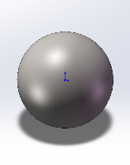

钢珠：由圆旋转得到，通过滚动改变摩擦方式。提高机械效率。

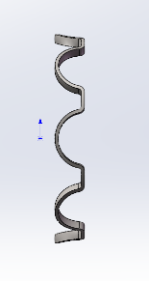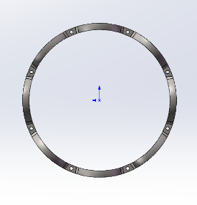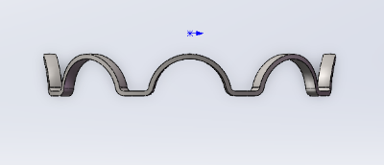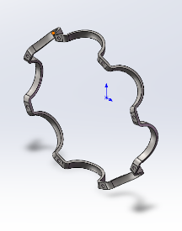

钢球架：主要通过对圆环作球形切除，并对切除特征进行圆周阵列得到。孔分布于内凹处，两镜像对称的钢球架孔对齐时通过铆钉连接。

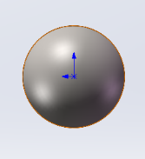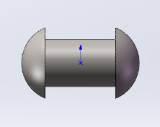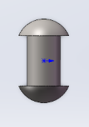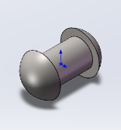

铆钉：采取普遍的圆头设计，增加耐用性。

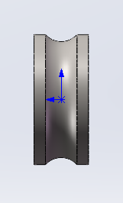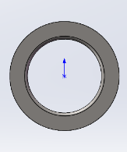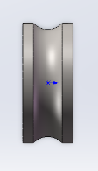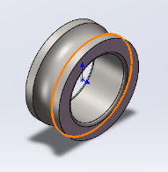

内环：主要由台状图案绕轴旋转而成。

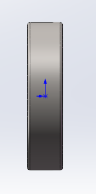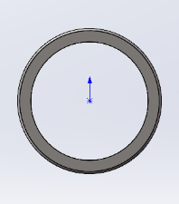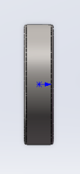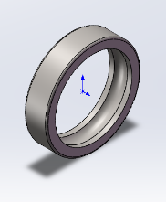

外环：主要由台状图案绕轴旋转而成。倒圆角以消去锐边。

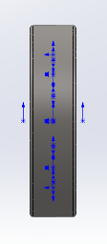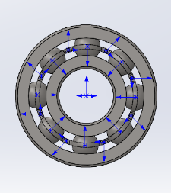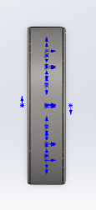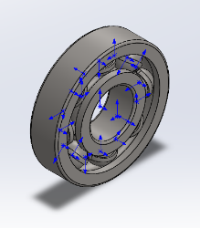

装配体：内环与外环形成轴承的基本结构；两钢珠架由八铆钉等间距咬合以固定，八枚钢珠等间距地卡在钢珠架的球形空腔中。内环通过与外环同轴心、侧环面与外环侧环面重合以固定。钢球通过与内外环同时相切以固定。钢球架的固定分为三方面：球形凹槽处与钢球相切，环面与内外环环面同轴心。镜像钢球架以形成8个闭合的球形空腔。铆钉与钢球通过圆周阵列实现8枚钢珠与铆钉的重复配合。

装配完成后，内环与钢球、钢球架及其上的铆钉可用鼠标旋转。

4.设计心得

本次设计中，大致遇到了以下几个难点。

首先，尺寸的确定。尺寸的确定通过查阅相关工业资料、调用solid works中零件库零件记录相关比例以完成。

其次，内外环的建模。内外环建模有很多种方式，如先绘制圆环并拉伸成为环柱，再切除同轴心的手镯环状部分。最后采取了直接测量尺寸的方式，再利用旋转几何体形成成品。

第三，钢球架的建模。钢球架的建模相对而言较为复杂，最后决定将起拆解成两侧对称的半边，通过阵列与切除完成建模。

最后，装配体的装配逻辑。由于滚珠轴承一般固定于圆柱形空腔中，且内环转动，因此在组合装配体时以外环为固定零件，以达成实际应用中固定外环、转动内环的功能。建模中，钢珠架的位置通过铆钉与钢球固定；而钢球的位置通过与内外环的相切关系确定。

5.意见建议

希望能对工业中各生产的实例有更多了解。